1. Израчунати површину кружног исечка датог на слици.

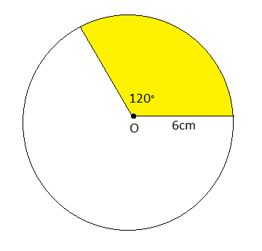
- Pi=8π cm2
- Pi=4π cm2
- Pi=3π cm2
- Pi=12π cm2

2. Израчунати површину кружног прстена према подацима са слике.

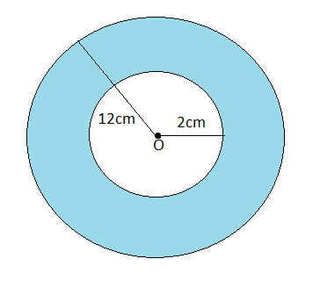
- Pp=120π cm2
- Pp=130π cm2
- Pp=90π cm2
- Pp=180π cm2

3. Површина кружног исечка је Pi=12π cm2. Одредити централни угао тог исечка ако је његов полупречник r=24cm.
- α=67°30'
- α=120°
- α=7°30'
- α=30°

4. Колика је површина кружног прстена ако су полупречници кругова 8,7dm и 1,3dm.
- Pp=24π dm2
- Pp=55π dm2
- Pp=74π dm2
- Pp=14π dm2

5. Обим круга је 9π cm.Израчунати површину дела тог круга коме одговара централни угао од 120°.
- Pi=3,75π cm2
- Pi=2,25π cm2
- Pi=6,75π cm2
- Pi=2,15π cm2

6. Ако је површина кружног прстена 16π cm2, а полупречник већег круга 5cm, израчунати обим мањег круга.
- О=6π cm
- О=10π cm
- О=16π cm
- О=45π cm

7. Површина круга је 50π cm2.Израчунати површину дела тог круга коме одговара централни угао α=270°.
- Pi=75π/3 cm2
- Pi=50π/3 cm2
- Pi=50π/4 cm2
- Pi=75π/2 cm2

8. Колика је површина кружног прстена ширине 2cm ако је обим већег круга 22π cm.
- Pp=30π cm2
- Pp=14π cm2
- Pp=4π cm2
- Pp=40π cm2

9. Пречник кружног рибњака је 17,5m.Окружен је стазом ширине 3,5m.Израчунати површину стазе.
- 42π m2
- 9π m2
- 12π m2
- 68π m2

